Rapport d'Indicateurs Statistiques

Classements finaux - Fréquence d'apparition

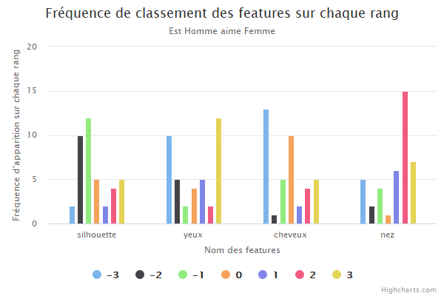

Histogramme des classements à la fin du bloc 1, pour Homme aime Femme

Lorem ipsum dolor sit amet, consectetur adipiscing elit. Sed non risus. Suspendisse lectus tortor, dignissim sit amet, adipiscing nec, ultricies sed, dolor.